No.3 令和8年1月30日
東京都立中野特別支援学校＋
しいの木分教室
保健給食部

令和7年度 食育コーナー

小学部の食育の取り組み

小学部では、食育の取り組みの１つとして、給食の配膳や下膳を行っています。
今号では、２～５年生の様子を紹介します。

２年生
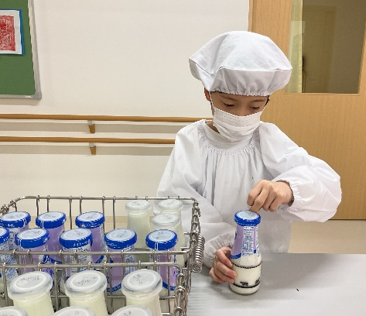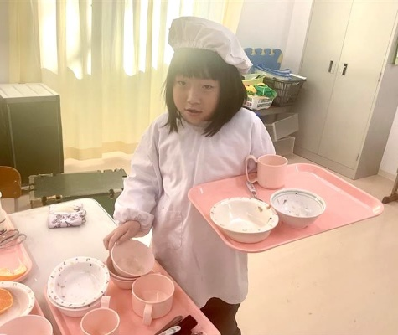
・配膳では、牛乳瓶のビニールをはがす係を行っています。
・下膳では、自分が使った食器を重ねて置いたり、スプーンなどを所定の場所に置いたりしています。

３年生
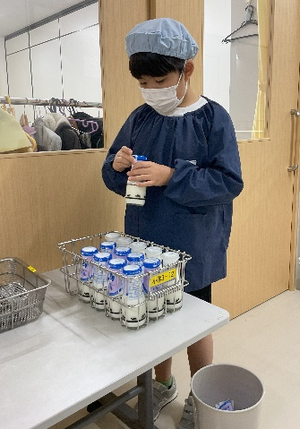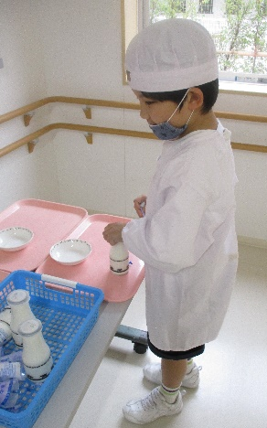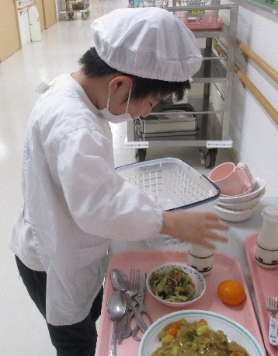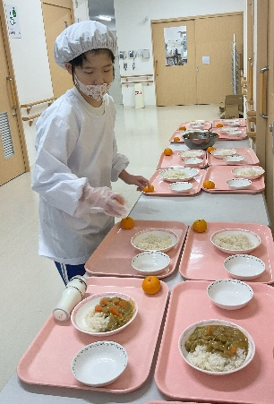

・牛乳瓶のビニールをはがす係とトレーに牛乳を配る係と分けて行ったり、牛乳瓶のビニールをはがし、配ることを一人で行ったり、児童の実態に応じて、活動を設定しています。
・みかんやゼリーなどのデザートを配ることも行っています。

４年生
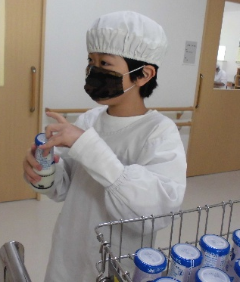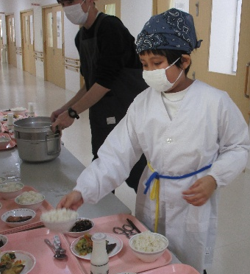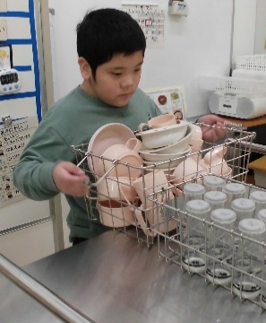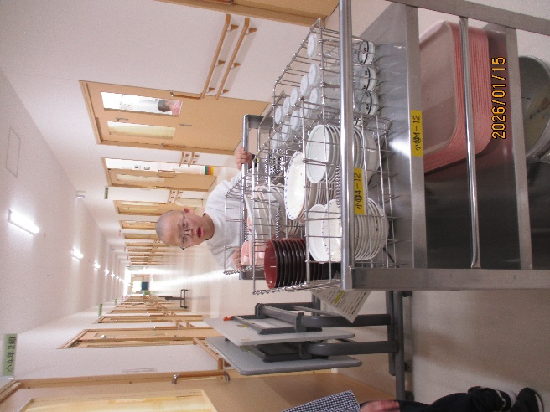
・配膳では、牛乳瓶のビニールをはがすことと、ご飯を盛りつけたお茶わんを運ぶことを行っています。
・下膳では、食器かごをワゴンに片付けたり、ワゴンを職員室前の所定の場所まで運んだりしています。

５年生
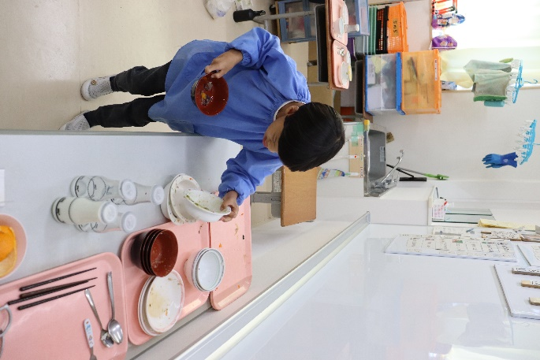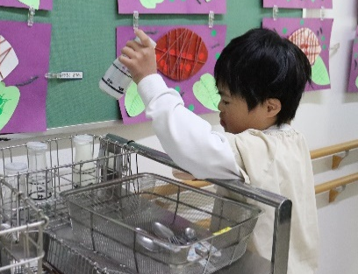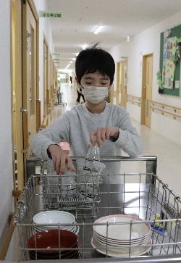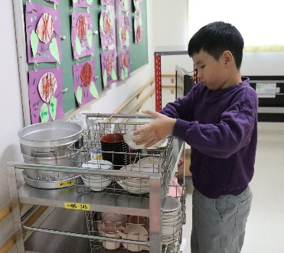

・学級での下膳は、教室内で食器を重ねてまとめたり、一人ひとり、ワゴンに直接片付けに行ったりしています。
・教室内でまとめた食器などは、係の児童がワゴンに片付けます。

今回、掲載していない学年、児童も配膳や下膳に取り組んでいます。御家庭でも、食事前にカトラリーをそろえたり、食事後に食器を片付けたりすることを行ってみてはいかがでしょうか。

